
إدارة تعليم الصف : الثالث المتوسط
مدرسة : المادة : رياضيات
التاريخ : / / 1447هـ
اختبار الفترة الاولى للفصل الدراسي الأول للعام الدراسي 1447هـ
الاسم : الفصل :

السؤال الأول : 20
اختر الإجابة الصحيحة لما يلي :
1/ قيمة العبارة │ 3 – ف │ + 13 إذا كانت ف = 5

أ ) 15 | ب ) 10 | جـ ) 14 | د) 16
2/ حل المعادلة 3 ن = 6 :

أ ) ن = 3 | ب) ن = 2 | جـ ) ن = - 2 | د) ن = 4
3/ قيمة س في المعادلة س + ( – 3 ) = 21 هي :

أ ) 24 | ب) 25 | جـ) 22 | د) 23
4/ المجال في العلاقة { ( 4 ، 3 ) ، ( - 2 ، 2 ) ، ( 5 ، -6 ) } هو :

أ ) { 3 ، 2 ، -6 } | ب) { 4 ، 2 ، -6 } | جـ ) { 3 ، 2 ، 5 } | د) { 4 ، - 2 ، 5 }
5/ الصورة القياسية للمعادلة الخطية :

أ ) أ س + ب ص = جـ | ب ) ص = س + ب | جـ ) أ س = ب ص +جـ | د ) أ ص = ب س + جـ
6/ المقطع الصادي للدالة ص = 6 س + 4 يساوي :

أ) 6 | ب) 4 | جـ) 10 | د) 2
7/ المتتابعة 4 ، 9 ، 14 ، 19 ، ...... حسابية أساسها :

أ) 4 | ب ) 3 | جـ) 5 | د) 6
8/ ميل المستقيم المار بالنقطتين ( -4 ، 3 ) ، ( -2 ، 1 )

أ) -1 | ب ) -2 | جـ) 1 | د) 0

السؤال الثاني : ضع علامة ( √ ) أمام العبارة الصحيحة وعلامة ( × ) أمام العبارة الخاطئة :
1- | حل المعادلة هو إيجاد قيمة المتغير الذي يجعلها صحيحة
2- | المتغير التابع هو المتغير الذي يحدد قيم مخرجات العلاقة
3- | حل المعادلة ٢٧ + ك = 30 هو 4
4- | حل المعادلة │ س + 3 │= -5 هو المجموعة الخالية Ø
5- | معدل التغير = $\frac{التغير في س}{التغير في ص}$
6- | المعادلة 2ل + 1 = 2ل + 1 تمثل متطابقة

السؤال الثالث :
( أ )- ( أ )- أوجد حل المعادلة التالية :
$\frac{هـ + 5}{01}$= 2

( ب )- حل المعادلة │2 ص + 5 │ = 7 ومثل مجموعة الحل بيانيًا :

انتهت الأسئلة خالد

الإدارة العامة للتعليم بمكة المكرمة (1) متوسطة العز بن عبدالسلام
المادة : الرياضيات الزمن : 45 دقيقة

اختبار منتصف الفصل الدراسي الأول 1447 هـ

أسم الطالب : .................................................................................................................................................................................................

۲0

السؤال الأول : ضع علامة (ض) أمام العبارات الصحيحة وعلامة (ضض) أمام العبارات الخاطئة (6 درجات) |  | العلامة
1 | مجموعة حل المعادلة │ - س + 1│= 7 هو ف
۲ | حل المعادلة 2س = 18 هو س = 16
3 | المعادلة 3س -6 = 12 + س تحتوي على متغيراً في طرفيها
4 | حل المعادلة 6س - 7 = 2س + 5 هو س = 3
5 | في المستوى الإحداثي تحدد كل نقطة بإحداثي سيني و إحداثي صادي
6 | إذا كان د(س) = س@ -14 فإن د(3) = 5
7 | صفر الدالة هو المقطع السيني الذي قيمة ص عنده يساوي صفر
8 | أي معادلة خطية لابد أن يكون معدل التغير ثابت
9 | الأساس في المتتابعة الحسابية 3 ، 7 ، 11 ، 15 ، ..... يساوي 5
10 | الحد النوني للمتتابعة 20 ، 35 ، 50 ، 65 ، .............. هو أ_{ن} = 15 ن + 5
11 | حل المعادلة 2س + 6 = 2 ( س + 3 ) مجموعة الأعداد الحقيقية
1۲ | المعادلة 2س + 5 ص - 5 = 0 ليست مكتوبة على الصورة القياسية

السؤال الثاني : أوجد مجموعة حل المعادلة | س – 2 | = 3 ومثل حلها بيانياً 0 ( 3 درجات)

...............................................................................................................................................................................................................................................
.................................................................................................................................................................................................................................................
...................................................................................................................... .......................................................................................................................... ..................................................................................................................................................................................................................................................
...................................................................................................................... ..........................................................................................................................
..................................................................................................................................................................................................................................................
...................................................................................................................... ..........................................................................................................................
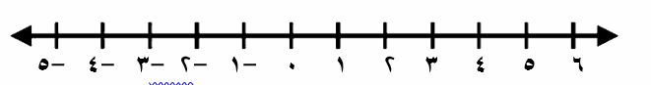

السؤال الثالث : اختر الإجابة الصحيحة : 11 درجة

1 | أوجد مجموعة حل المعادلة 5س +5 = 30 إذا كانت مجموعة التعويض هي { 6 ، 5 ، 4 ، 3 ، 2 }
1 | أ | { 3 } | ب | { 4 } | جـ | { 5 } | د | { 6 }

۲ | أي مما يأتي معادلة خطية؟
۲ | أ | !؛ سس – ص = ۷ | ب | س - ص = ٤ | جـ | 3 = س ص | د | س@ - ٤ = ص

3 | المعادلة التي تمثل المسألة : ( ثلاثة أعداد صحيحة زوجيه متتالية مجموعها 30 ) هي :
3 | أ | 3س + 6 = 30 | ب | 3س + 30 = 6 | جـ | 3س + 30 = 3 | د | 3س + 3 = 30

4 | 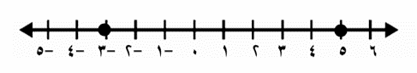  معادلة تتضمن القيمة المطلقة لتمثيل التالي :
4 | أ | │س+ 4│= 4 | ب | │س- 1│= 4 | جـ | │س– 4│= 1 | د | │س + 1│= 4

5 | ميل المستقيم المجاور |  |  |  | 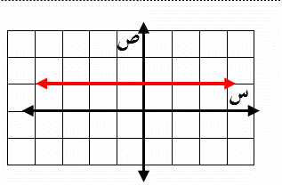
5 | أ | سالب | ب | موجب
 | جـ | صفر | د | غير معرف

6 | في العلاقة } ( 8 ،3 ) ، (-4 ، 0) ، ( 6 ، -5 ) ، ( -3 ، -1 ) { المجال هو :
6 | أ | }3،0 ،-1 ،-3 { | ب | } 8 ، -4 ، 6 ، -3 { | جـ | } 3 ، 0 ، -1 { | د | } 0 ، -1 ، -5 ، 3 {

7 | إذا كانت المعادلة الخطية تمر بالنقطتين ( 4 ، 0 ) ، ( 3 ، -4 ) فإن حل المعادلة هو
7 | أ | 3 | ب | 4 | جـ | -4 | د | 0

8 | قيمة هـ التي تجعل ميل المستقيم المار بالنقطتين ( -4 ،2) ، ( هـ ، 8) رأسي هي
8 | أ | 8 | ب | 2 | جـ | -4 | د | 0

9 | معدل التغير الممثل في الجدول المقابل
أ | #؛5 | ب | - #؛5 | س | 3 | 8
جـ | %؛3 | د | - %؛3 | ص | 1 | 4

10 | أي العلاقات التالية يمثل دالة ؟
10 | 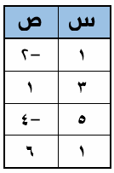  أ | 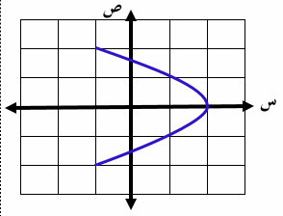  ب | 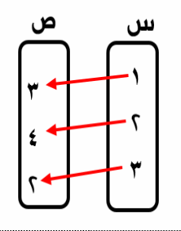  جـ | 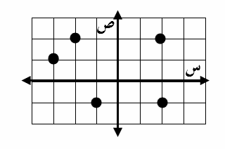  د

11 | أوجد ميل المستقيم المار بالنقطتين الآتية : ( 2 ، 1 ) ، ( 7 ، 5 )
11 | أ | 4 | ب | 5 | جـ | %4؛ | د | $؛5
سالم السهيمي
اسم المكتب/ |  |  | مكتب الملز. |  | اليوم/ |  | الثلاثاء. |  |  |  | الدرجة
اسم المدرسة/ |  |  | المتوسطة 19تق - المتوسطة 163. |  | التاريخ/ |  | 23 / 4 / 1447 هـ
الصف/ |  |  | الثالث المتوسط. |  | الزمن/ |  | 90 دقيقة. |  |  |  | 20
اختبار منتصف الفصل الدراسي الأول - الفصل الأول: المعادلات الخطية. - الفصل الثاني: العلاقات وَالدوال الخطية. - نموذج (أ).
اسم الطالبة/ |  |  |  |  | الفصل/
السؤال الأول: لكل فقرة من (1) إلى (24) أربع خيارات، اختاري الخيار الصحيح فقط:
1 | أيٌّ المعادلات الآتية لا تكافئ المعادلة: س - 7 = 12؟
ا | س - 9 = 14 |  | ب | س - 10 = 9 | ج | س = 19 |  |  | د | س - 3 = 16
2 | إذا كان ثمن 5 قصص أطفال 35 ريالًا، فما ثمن 8 قصص منها، مفترضةً أنها متساوية في الثمن؟
ا | 70 ريالًا. |  | ب | 56 ريالًا. | ج | 40 ريالًا. |  |  | د | 7 ريالات.
3 | ما حلّ المعادلة: 3ت - 6 = ت - 2؟
ا | - 4 |  | ب | - 2 | ج | 2 |  |  | د | 1
4 | ما هي المعادلة التي يمكن استعمالها لحل المسألة الآتية:  "عددان صحيحان فرديان متتاليان مجموعهما 124"؟
ا | 3س + 6 = 124 |  | ب | 3س + 3 = 124 | ج | 2س = 124 |  |  | د | 2س + 2 = 124
5 | ما قيمة ن في المعادلة: 5ن + 7 = 7 (ن + 1) - 2ن؟
ا | مجموعة الأعداد الحقيقية. |  | ب | 0 | ج | 2 |  |  | د | $$∅$$
6 | ما قيمة ك التي تجعل المعادلة الآتية: ك (2س - 4) = 6س - 12 متطابقة؟
ا | 2 |  | ب | 3 | ج | 4 |  |  | د | 5
7 | ما قيمة: 3 | س - ع | + | س + 2 | ، إذا كانت: س = 4 ، ع = 7؟
ا | - 3 |  | ب | 9 | ج | 15 |  |  | د | 27
8 | ما حلّ المعادلة: | 2ف + 8 | = - 4؟
ا | } 2 ، - 6{ |  | ب | } - 2 ، - 6{ | ج | } 2 ، 6{ |  |  | د | $$∅$$
9 | ما مجال العلاقة:} (2 ، -1) ، (3 ، 4) ، (-5 ، -7) {؟
ا | } (2 ، -1){ |  | ب | } (2 ، -1) ، (3 ، 4){ | ج | } 2 ، 3 ، -5{ |  |  | د | } -1 ، 4 ، -7{
10 | 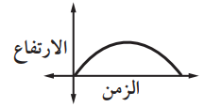  يوضح التمثيل البياني المجاور، ارتفاع كرة القدم بعد ركلها. ما هو المتغير المستقل في العلاقة؟
ا | الزمن. |  | ب | الارتفاع. | ج | السعر. |  |  | د | السرعة.
11 | أيّ العلاقات الآتية تمثل دالة؟
ا | 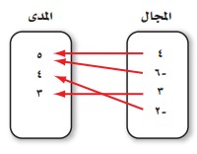 |  | ب | 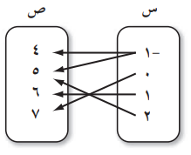 | ج | 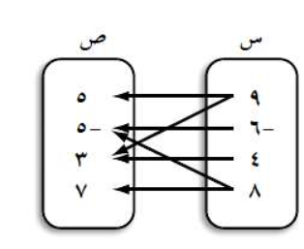 |  |  | د | 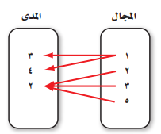
12 | إذا كانت: د(س) = س² - 2س + 3،  فما قيمة: د(2)؟
ا | 3 |  | ب | 4 | ج | 5 |  |  | د | 7
13 | أيّ المعادلات الآتية خطية؟
ا | س² + ص = 4 |  | ب | س + ص = 4 | ج | س ص = 4 |  |  | د | $\frac{1}{س}$+ ص = 4
14 | ما الصورة القياسية للمعادلة: ص + 18 = 7س؟
ا | ص = 7س - 18 |  | ب | 7س - ص = 18 | ج | 7س - ص - 18 = 0 |  |  | د | ص - 7س = 18
15 | 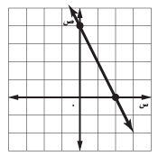  ما هو المقطع السيني للمستقيم الممثل في الشكل المجاور؟
ا | 4 |  | ب | - 4 | ج | 2 |  |  | د | - 2
16 | ما هي نقطة تقاطع التمثيل البياني للمستقيم الذي معادلته: 7س + ص = 6، مع محور الصادات؟
ا | (7 ، 0) |  | ب | (0 ، 7) | ج | (6 ، 0) |  |  | د | (0 ، 6)
17 | أيّ المعادلات الآتية يكون تمثيلها البياني مستقيمًا أفقيًّا؟
ا | 2س = ص |  | ب | ص + 5 = 3 | ج | 3س - 2 = 0 |  |  | د | س - ص = 0
18 | ما جذر المعادلة: 5س - 20 = 0؟
ا | 5 |  | ب | 4 | ج | صفر. |  |  | د | - 20
19 | 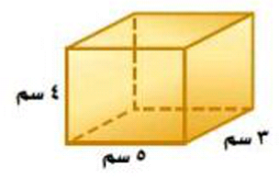  ما مساحة سطح المنشور الرباعي بالسنتمتر المربع في الشكل المجاور؟
ا | 54 |  | ب | 60 | ج | 70 |  |  | د | 94
20 | إذا كان عدد طالبات كلية طب الأسنان في جامعة الملك سعود 540 طالبًة في سنة 1444هـ، وأصبح هذا العدد 717 في سنة 1447هـ، فما معدّل التغير السنوي في عدد الطالبات في هذه الكلية في الفترة من 1444هـ إلى 1447هـ؟
ا | 59 |  | ب | 88.5 | ج | 177 |  |  | د | 239
21 | ما ميل المستقيم المار بالنقطتين: (4 ، 9) ، (- 3 ، 5)؟
ا | $$\frac{ ٧ }{٤}$$ |  | ب | $$\frac{ ٤ }{٧}$$ | ج | $$\frac{ ٦ }{٩}$$ |  |  | د | $$\frac{٩}{ ٦ }$$
22 | ما ميل المستقيم الرأسي؟
ا | 1 |  | ب | صفر. | ج | - 1 |  |  | د | غير معرّف.
23 | ما أساس المتتابعة الحسابية: 1 ، 41 ، 81 ، 121 ، .... ؟
ا | 1 |  | ب | 40 | ج | 41 |  |  | د | - 40
24 | مستطيل طوله يساوي ثلاثة أمثال عرضه، ومجموع طوله وعرضه 24 سنتمترًا. فما طول المستطيل؟
ا | 3 سم. |  | ب | 6 سم. | ج | 9 سم. |  |  | د | 18 سم.

السؤال الثاني: حلّي المعادلة الآتية، مع توضيح خطوات الحل، ومثِّلي مجموعة الحل بيانيًّا:
| 3س + 6 | = 12
........................................................................................................................................................................................................................................................................................ ........................................................................................................................................................................................................................................................................................ ............................................................................................................................................
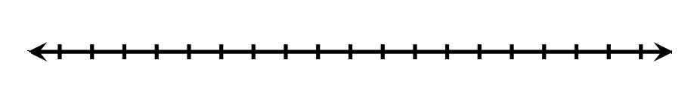

السؤال الثالث: بناءً على المتتابعة الحسابية: - 4 ، 3 ، 10 ، 17 ، 24 ، ....... أجيبي عمّا يأتي:
اكتبي معادلة الحد النوني للمتتابعة الحسابية.
........................................................................................................................................................................................................................................................................................ ............................................................................................................................................
........................................................................................................................................................................................................................................................................................ ....................................................................................................................................................................................................................................................................................................................................................................................................................................
أوجدي الحد الثلاثون في المتتابعة الحسابية.
........................................................................................................................................................................................................................................................................................ ............................................................................................................................................
............................................................................................................................................
ما الحد الذي قيمته (164)؟
............................................................................................................................................ ............................................................................................................................................
........................................................................................................................................................................................................................................................................................

تحدي قدراتك.

أوجدي قيمة س التي تجعل س + 8، 4س + 6، 3س الحدود الثلاثة الأولى لمتتابعة حسابية.
........................................................................................................................................................................................................................................................................................
............................................................................................................................................
............................................................................................................................................
............................................................................................................................................
............................................................................................................................................
............................................................................................................................................
............................................................................................................................................
............................................................................................................................................
............................................................................................................................................
............................................................................................................................................
............................................................................................................................................
انتهت الأسئلة - معلمتا المادة: غادة الدوسري - سميرة الحربي.

بسم الله الرحمن الرحيم
إدارة التعليم بالقنفذة متوسطة العز بن عبد السلام
اختبار منتصف الفصل الدراسي الأول 1447 ه

السؤال الأول : اختر الإجابة الصحيحة ( كل فقرة نصف درجة ) ۲0

۲ | العبارة التي تمثل متطابقة هي :
۲ | أ | 7 س + 1 = 1 + 7س | ب | ۲س + 5 = س + 1 | جـ | ۲س + 5 = 9 | د | س + 3 = 4س

۲ | مجموعة حل المعادلة جـ = 15 ÷ 3 × 5 - 4@
۲ | أ | { 8 } | ب | { 9 } | جـ | { 14 } | د | { 13 }

3 | معدل التغير في الجدول المقابل يساوي : |  |  |  |  |  |  |  | س | 3 | 5 | 7 | 9
3 | أ | @؛5 | ب | %؛2 | جـ | 5 | د | ۲ | ص | 1 | 6 | 11 | 16

4 | حل المعادلة @؛3 س = 6
4 | أ | 4 | ب | 5 | جـ | 6 | د | 9

5 | ميل المستقيم المار بالنقطتين ( 0 ، 1 ) ، ( 6 ، 7 )
5 | أ | 14 | ب | 5 | جـ | 1 | د | 7

6 | ثلاثة أعداد صحيحة فردية متتالية مجموعها 75 أكبر عدد من هذه الأعداد هو
6 | أ | ۲7 | ب | ۲3 | جـ | ۲5 | د | ۲9

7 | حل المعادلة 5 ( س -1 ) = 40 – 10 س
7 | أ | 3 | ب | ۲ | جـ | 5 | د | 4

8 | احسب قيمة العبارة │5ع – س│+│ص – 4│ عندما س = -1 ، ص = 3 ، ع = ۲
8 | أ | 10 | ب | 11 | جـ | 1۲ | د | 13

11 | أي العلاقات التالية يمثل دالة ؟
11 | أ | ب | 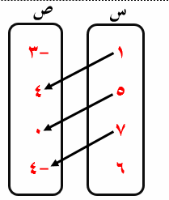  جـ | 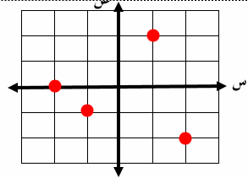  د

10 | في العلاقة } ( 5 ، ۲ ) ، (-۲ ، 3) ، ( 5 ، -۲ ) ، ( -1 ، -۲ ) { المجال هو :
10 | أ | } ۲ ، 3 ، -۲ { | ب | }5 ، -1 ، -۲ { | جـ | } 5 ، 1 ، -۲ { | د | }5 ، ۲ ، -۲ {

11 | ما مجموعة حل المعادلة | ع + 15 | = – 8 ؟
11 | أ | { -۲3 ، -7 } | ب | { 7 ، ۲3 } | جـ | { -7 } | د | ف

1۲ | أوجد الحد النوني للمتتابعة ۲1 ، 34 ، 47 ، 60 ، ......
1۲ | أ | أ_{ن} = 8-13ن | ب | أ_{ن} = 13ن-8 | جـ | أ_{ن} = 8+13ن | د | أ_{ن} = 13-8ن

13 | 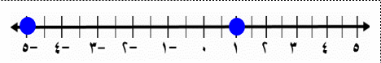  معادلة القيمة المطلقة للتمثيل البياني المجاور ؟
13 | أ | | س - ۲ | = 3 | ب | | س + ۲| = 3 | جـ | | س + 3| = ۲ | د | | س - 3| = ۲

 | مستعملا الشكل المجاور : |  |  |  |  |  |  |  | 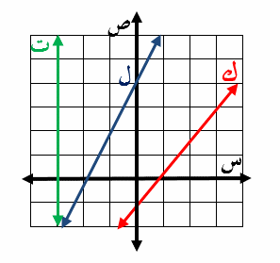
14 | أي المستقيمات مقطعه الصادي – 1 ؟
14 | أ | ك | ب | ل | جـ | ت | د | ل ، ت
15 | أي المستقيمات هو تمثيل بياني للمعادلة: ص= ۲س + ٤ ؟
15 | أ | ك ، ت | ب | ك | جـ | ت | د | ل
16 | أي المستقيمات لا يمثل دالة
16 | أ | ك ، ل | ب | ك | جـ | ت | د | ل
17 | أي المستقيمات ميله غير معرف
17 | أ | ك ، ل | ب | ك | جـ | ت | د | ل

السؤال الثاني : ا~ ضع علامة ( ض ) أمام العبارات الصحيحة وعلامة ( ضض ) أمام العبارات الخاطئة |  | العلامة
1 | الأعداد ن ، ن+1 ، ن+۲ ،.... تكون أعداد صحيحة متتالية حيث ن عدد فردي
۲ | حل المعادلة ۲س = 18 فإن س – 7 = ۲
3 | المعادلة 3 (س -1) = 3س + 7 ليس لها حل
4 | إذا كانت │س│ = 8 فإن س = 8 أو س = -8
5 | في المستوى الإحداثي تحدد كل نقطة بإحداثي سيني أو إحداثي صادي
6 | تسمى الدالة التي تمثل بيانياً بنقاط غير متصلة بالدالة المتصلة
7 | الحد الثامن في المتتابعة الحسابية 1 ، 5 ، 9 ، ... هو ۲9
8 | أساس المتتابعة 7 ، 1۲ ، 17 ، ... هو 5

ب~ | حل المعادلة التالية، ومثل مجموعة الحل بيانيا: ( ثلاث درجات ونصف )  | ۷ + ۲ ق | = ۳  ........................................................................................................................................................................................................................................................  ........................................................................................................................................................................................................................................................  ........................................................................................................................................................................................................................................................  ........................................................................................................................................................................................................................................................  .......................................................................................................................................................................................................................................................    

